Titel der Abschlussarbeit
vorgelegt von
Mandy Mustermann
geboren am 31. Januar 1970
Bachelor- / Masterarbeit
im Studiengang Biologie
der Universität Hamburg
eingereicht am 1. April 2000
Gutachterin: Prof. A
Gutachterin: Prof. B
Inhaltsverzeichnis

Abstract
Auf etwa einer halben, maximal einer Seite sollten die wichtigsten Inhalte, Erkenntnisse, Neuerungen bzw. Ergebnisse der Arbeit beschrieben werden. Durch eine solche Zusammenfassung, im Engl. auch Abstract genannt, am Anfang der Arbeit wird die Arbeit deutlich aufgewertet. Hier sollte vermittelt werden, warum der Leser die Arbeit lesen sollte.
Die englische Zusammenfassung erfolgt zuerst.

Zusammenfassung
Die deutsche Zusammenfassung sollte eine direkte Übersetzung des englischen Abstract sein und sich inhaltlich nicht unterscheiden.

Abkürzungsverzeichnis
Zur Auflistung von Abkürzungen kann eine Tabelle mittels R Markdown erstellt werden.
ATP | Adenosintriphosphat
CoA | Coenzym A
DNA | Desoxyribonukleinsäure
mtDNA | Mitochondriale DNA

1 Einleitung
Die Einleitung sollte vom Allgemeinen ins Spezifische gehen. Beantworte dabei die folgenden Fragen:
- Was ist das allgemeine Thema und warum ist es relevant?
- Was ist der aktuelle Stand der Forschung? Welche Lücken oder Widersprüche gibt es?
- Was ist die spezifische Fragestellung dieser Arbeit?
- Welche Hypothesen werden getestet?
- Wie ist die Arbeit gegliedert? (Argumentationskette, Teilprobleme)

1.1 Hinweise zur Literatur
Nutze Google Scholar oder Web of Science (erreichbar über UHH VPN) zur Literaturrecherche. Weitere nützliche Datenbanken für die Biologie sind die Elektronische Zeitschriftenbibliothek der UHH und ScienceDirect.
Ein Literaturverwaltungsprogramm wie Zotero hilft beim Organisieren der Quellen und beim automatischen Export von .bib-Dateien. Für die Zitationssyntax und die Einrichtung des Literaturverzeichnisses siehe das Tutorial.

2 Material und Methodik
Was genau in diesem Kapitel aufgeführt wird, hängt sehr von der Art der Abschlussarbeit ab, ob es sich um ein Laborexperiment, eine Feldstudie oder eine theoretische bzw. Modellierungsarbeit handelt. Bei Feldstudien ergeben sich typischerweise folgende Abschnitte:
- Untersuchungsgebiet
- Experimentelles Design
- Datenerhebung
- Statistische Analyse mit Angabe der entsprechenden Computerprogramme

2.1 Untersuchungsgebiet
Externe Grafiken (z.B. Karten) werden mit knitr::include_graphics() eingebettet. Die Bildunterschrift wird über fig.cap festgelegt:
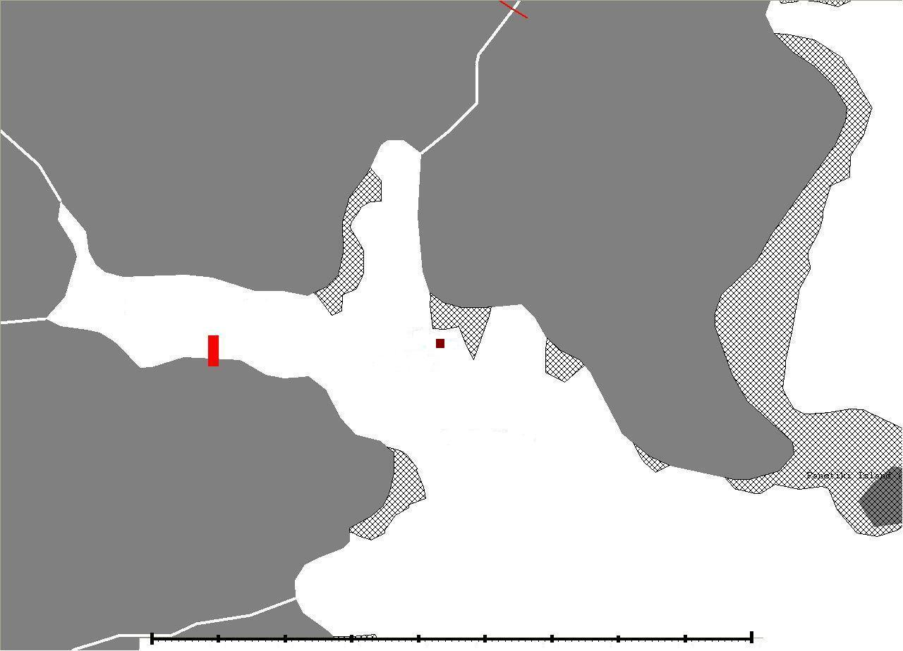
Abbildung 2.1: Lage des Untersuchungsstandort….
Abbildungen werden im Word-Dokument immer über die gesamte Breite dargestellt. Die out.width-Option funktioniert bei Word nicht. Bei externen Bildern kann die Breite über die Größe der Bilddatei angepasst werden:
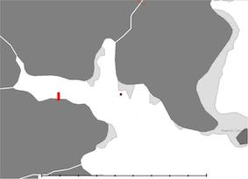
Abbildung 2.2: Verkleinerte Darstellung der Lage des Untersuchungsstandort….

2.2 Querverweise
Abbildungen werden mit \@ref(fig:<chunk-label>) referenziert, Tabellen mit \@ref(tab:<chunk-label>). Chunk-Labels dürfen keine Unterstriche enthalten — verwende stattdessen Bindestriche. Kapitel lassen sich über [Kapitelname] verlinken, z.B. Diskussion. Eine vollständige Übersicht findest du im Tutorial.

2.3 Mathematische Gleichungen
Inline-Gleichungen nutzen einfache Dollarzeichen: $E=mc^{2}$. Abgesetzte Gleichungen nutzen doppelte Dollarzeichen:
$$E=mc^{2}$$
Für nummerierte Gleichungen mit Querverweisen wird die LaTeX-Gleichungsumgebung verwendet (siehe Gl. (2.1)):
$$\overset{‾}{X}=\frac{\sum_{i=1}^{n}{X_{i}}}{n} (2.1)$$
Formeln sind immer in Sätze zu integrieren und enden mit Komma oder Punkt.

2.4 Chemische Formeln
Mit $\mathrm{...}$ wird die automatische Kursivierung im Mathematikmodus vermieden:
- Tiefgestellt: $CH_{4}$
- Hochgestellt: $O^{−}$
- Kombiniert: $Fe_{2}^{2+}Cr_{2}O_{4}$ über $\mathrm{Fe_2^{2+}Cr_2O_4}$
- Hydrat: CuCl $•$ $7H_{2}O$
- Pfeile: $→$ (Reaktion), $⇌$ (Gleichgewicht), $↔$ (Resonanz)
- Delta: $Δ$
Nummerierte Reaktionsgleichungen nutzen die Gleichungsumgebung:
$$C_{6}H_{12}O_{6}+6O_{2}→6CO_{2}+6H_{2}O (2.2)$$
Querverweis über (2.2). Unnummerierte Reaktionen im Fließtext nutzen Dollarzeichen: $NH_{4}Cl_{(s)}⇌NH_{3(g)}+HCl_{(g)}$

2.5 Software
Dieser Abschnitt sollte standardmäßig immer zum Schluss kommen. Hier wird aufgelistet welche R Version und welche Pakete mit Versionsnummer genutzt wurden. Es dürfen hier auch nicht die Referenzen für die jeweiligen Pakete fehlen. Der folgende Text erstellt alles nötige automatisch. Hier müssen einfach nur die verwendeten Pakete aktualisiert werden:
Die Analysen wurden mit der Statistiksoftware R (Version 4.5.2) (R Core Team, 2025) durchgeführt. Die Abschlussarbeit selbst, einschliesslich der Tabellen, wurde mit den Paketen ‘bookdown’ (Version 0.46) (Xie, 2025a), ‘rmarkdown’ (Version 2.30) (Allaire et al., 2025), ‘knitr’ (Version 1.51) (Xie, 2025b) und ‘flextable’ (Version 0.9.10) (Gohel and Skintzos, 2025) erstellt.

3 Ergebnisse
Der Ergebnisteil ist für den Aufbau einer empirischen Arbeit extrem wichtig und sollte eine gute Mischung aus Text, Tabellen und Abbildungen sein. Um dem Leser eine Struktur zu geben und den roten Faden nicht zu verlieren, sollten die Forschungsfragen und Hypothesen für die Einteilung und Darstellung der Ergebnisse genutzt werden.
Abbildungen und Tabellen gehören grundsätzlich zum Text, solange sie in den Fließtext eingebunden sind. Sie werden fortlaufend nummeriert, beschriftet und ggf. mit der entsprechenden Quelle versehen. Außerdem wird jede Abbildung und Tabelle im Text referiert, d.h. es wird auf irgendeine Weise Bezug darauf genommen. LaTeX setzt Tabellen und Abbildungen in der Regel selbständig so, wie es am besten passt. Es ist kein Problem, wenn das entsprechende Objekt dadurch auf einer anderen Seite als der Verweis platziert wird.
Tabellen erhalten in der Regel eine Überschrift, während Abbildungen eine Bildunterschrift erhalten. Dies muss bei einigen R Funktionen berücksichtigt werden (siehe nachfolgende Beispiele).

3.1 Tabellen

3.1.1 R Markdown Tabellen
Bei einer R Markdown Tabelle, wie die folgende Tabelle zeigt, erfolgt die Tabellenbeschriftung mit Table: …, welche ÜBER die Tabelle geschrieben werden muss. (Achtung: Für die Beschriftung braucht man hier keine Anführungszeichen!)
Dies ist eine Tabelle, die direkt in Markdown geschrieben wurde.
A | New | Table
left-aligned | centre-aligned | right-aligned
$123 | $456 | $789
italics | normal | boldface
Der Nachteil einer in R Markdown Syntax geschriebenen Tabelle ist beim Word Dokument, dass keine Nummerierung automatisch erfolgt und auch der Querverweis in der LaTeX Notation nicht funktioniert. Beides geht aktuell nur beim Erstellen von Tabellen aus R heraus (siehe nächsten Abschnitt).

3.1.2 Mit R erzeugte Tabellen
Tabellen mit R und einzelnen Paketen zu erstellen ist viel einfacher (und schützt vor Tippfehlern!) als die manuelle Eingabe von Werten in eine Tabelle durch Kopieren und Einfügen von Werten in Excel oder LaTeX. Dies zeigt wieder einmal, wie schön reproduzierbare Dokumente sein können!
Ein weiterer Vorteil ist, dass mit R generierte Tabellen automatisch eine Nummer erhalten und darüber der Querverweis möglich ist. Dazu muss einfach nur ein Label für den R code chunk (direkt hinter dem ‘{r’) vergeben werden. Der Querverweis erfolgt dann dann mit \@ref{tab:code-chunk-label}.

3.1.2.1 Das Paket knitr
Tabelle 3.1 ist ein Beispiel für eine mit knitr::kable() erzeugte Tabelle. Eines der Argumente der Funktion ist caption - hier wird die Beschriftung der Tabelle festgelegt:
Tabelle 3.1: Dies ist eine mit knitr::kable() erzeugte Tabelle.
 | mpg | cyl | disp | hp | drat | wt
Mazda RX4 | 21.0 | 6 | 160 | 110 | 3.90 | 2.620
Mazda RX4 Wag | 21.0 | 6 | 160 | 110 | 3.90 | 2.875
Datsun 710 | 22.8 | 4 | 108 | 93 | 3.85 | 2.320
Hornet 4 Drive | 21.4 | 6 | 258 | 110 | 3.08 | 3.215
Hornet Sportabout | 18.7 | 8 | 360 | 175 | 3.15 | 3.440

3.1.2.2 Das Paket flextable
flextable erstellt Tabellen, die sowohl im Word- als auch im PDF-Output gut funktionieren. Tabelle 3.2 zeigt ein Beispiel:
Tabelle 3.2: Übersicht der ersten Zeilen und Spalten im mtcars Datensatz.
mpg | cyl | disp | hp | drat | wt
21.0 | 6 | 160 | 110 | 3.90 | 2.620
21.0 | 6 | 160 | 110 | 3.90 | 2.875
22.8 | 4 | 108 | 93 | 3.85 | 2.320
21.4 | 6 | 258 | 110 | 3.08 | 3.215
18.7 | 8 | 360 | 175 | 3.15 | 3.440
Tipp: Ein weiteres hervorragendes Tabellenpaket ist gt, das eine tidyverse-kompatible Grammatik für Tabellen bereitstellt.

3.2 Abbildungen
Abbildungen können direkt mit R erstellt und hier angezeigt werden. Das Paket ggplot2 bietet ein leistungsfähiges und flexibles System zur Erstellung von publikationsreifen Grafiken. Wie bei externen Abbildungen wird die Abbildungsbeschriftung und der Name für Querverweise direkt in den Codeschnipsel Optionen festgelegt (siehe Abb. 3.1).
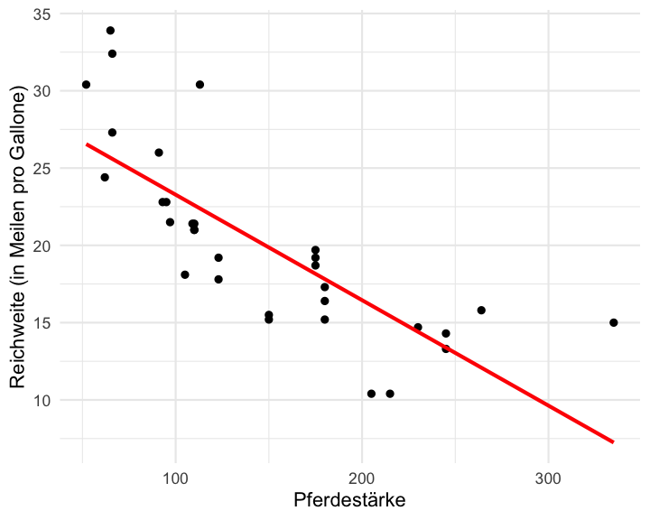
Abbildung 3.1: Beziehung zwischen Gesamtpferdestärke und der Reichweite verschiedener Autotypen.
Hier zum Vergleich in Abb. 3.2 ein Boxplot mit einer anderen Abbildungshöhe.
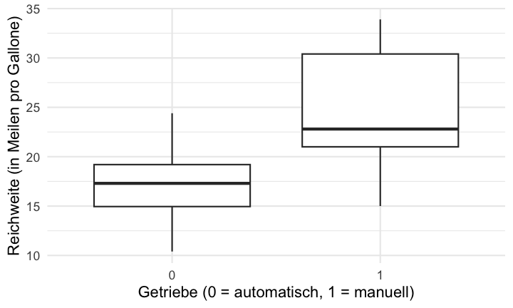
Abbildung 3.2: Unterschiede der Reichweite zwischen den beiden Getriebearten (0 = automatisch, 1 = manuell).

4 Diskussion
Absolute Richtlinien oder Regeln für eine gute Diskussion zu geben ist schwierig. Folgende Empfehlungen helfen aber hoffentlich weiter:
- In der Diskussion erfolgt die Gegenbewegung zur Einleitung: vom Spezifischen zum Allgemeinen.
- Zusammenfassung/Rekapitulation: Zu Beginn der Diskussion werden die Hauptergebnisse der Untersuchung kurz zusammen gefasst, und ob diese die Hypothesen bestätigen oder nicht. Ein Rückgriff auf die Sprache der Statistik aus dem Ergebniskapitel ist nicht mehr angebracht. In diesem Schritt sollten auch die Grundzüge der Argumente nochmals skizziert werden. Es ist sinnvoll, in der Diskussion möglichst bald und deutlich die Hauptaussage(n) dieser empirischen oder theoretischen Studie oder des Literatur-Reviews herauszustreichen: Was sind die neuen Erkenntnisse, die aus diesen Resultaten hervorgehen?
- Erörterung der Ergebnisse: Nun wird ausführlich auf die Erkenntnisse eingegangen bzw. werden diese kritisch bewertet. Mögliche Fragen, die dabei beantwortet werden sollten:
  - Ist die Befundlage überzeugend?
  - In empirischen Studien: Was kann aus den Resultaten dieser Untersuchung gefolgert werden? Wie lassen sie sich in den Forschungsbereich eingliedern, was bedeuten sie für den Forschungsbereich? Welchen früheren Studien und Theorien widersprechen die Ergebnisse, welche werden dadurch bestätigt?
  - In Literatur-Reviews: Konnten viele qualitativ hochwertige, aktuelle Publikationen zum Thema gefunden werden? Waren viele Quellen veraltet oder methodisch problematisch angelegt? Gibt es einen Konsens der meisten Studien? Oder gibt es Studiengruppen, die unterschiedliche Ergebnisse fanden (z.B. Studien, welche die Theorie bestätigen vs. Studien, die dies nicht tun)?
  - Welche Fragen bleiben weiterhin unbeantwortet? Welche tauchen aufgrund der vorliegenden Resultate vielleicht neu auf?
- Die eigene Arbeit kritisch bewerten: Werden im Nachhinein Einschränkungen oder Stärken des Ansatzes erkennbar? Gibt es hypothesenkonträre Ergebnisse, und wie können diese erklärt werden? Belegen die beobachteten Effektstärken überhaupt eine Bedeutsamkeit der Resultate? Es sollten die Generalisierbarkeit und die externe Validität der Resultate diskutiert werden.

4.1 Schlussfolgerung
- Welche take home messages soll dem Leser, der Leserin auf den Weg geben werden? Was ist die Relevanz für weitere Forschung und praktische Anwendung? Was muss zukünftige Forschung leisten? Wie könnte die perfekte Studie aussehen, die diese Forschungsfrage besser beantworten kann?
- Fazit, final sentence, der den Text abrundet.

5 Literaturverzeichnis
Allaire J, Xie Y, Dervieux C, et al. (2025) Rmarkdown: Dynamic Documents for r. Available at: https://github.com/rstudio/rmarkdown.
Gohel D and Skintzos P (2025) Flextable: Functions for Tabular Reporting. Available at: https://ardata-fr.github.io/flextable-book/.
R Core Team (2025) R: A Language and Environment for Statistical Computing. Vienna, Austria: R Foundation for Statistical Computing. Available at: https://www.R-project.org/.
Xie Y (2025a) Bookdown: Authoring Books and Technical Documents with r Markdown. Available at: https://github.com/rstudio/bookdown.
Xie Y (2025b) Knitr: A General-Purpose Package for Dynamic Report Generation in r. Available at: https://yihui.org/knitr/.

Danksagung
Ich möchte folgenden Personen danken…

6 Anhang
Generell gehört alles Relevante in den Text. Irrelevantes wird weggelassen. Inhalte, die mit dem Thema in engem Zusammenhang stehen, aber nicht zwingend erforderlich sind, können in einen Anhang ausgelagert werden. Üblicherweise gilt dies zum Beispiel für Herleitungen von Formeln oder umfangreiche Analysebeschreibungen, Quelltexte von Computerprogrammen oder umfangreiches (Daten-)Material, welches den Text überfrachten würde.
Anhänge müssen ähnlich wie Tabellen oder Abbildungen im Haupttext angesprochen werden und dürfen nicht losgelöst von diesem stehen. Und auch Tabellen und Abbildungen im Anhang brauchen eine Legende.

6.1 Abbildungen
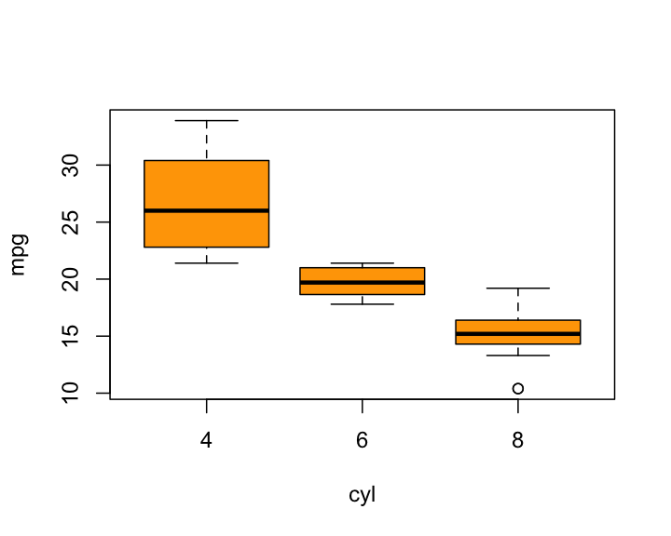
Abbildung 6.1: Reichweite in der Stadt, gruppiert nach der Anzahl der Zylinder.

6.2 Tabellen
Hier ist eine weitere Tabelle, die mit R Markdown Syntax erstellt wird.
Deskriptive Statistik von ….
3m | 6m | 1yr | 2yr | 3yr | 5yr | 7yr | 10yr | 12yr | 15yr
Mean | 3.138 | 3.191 | 3.307 | 3.544 | 3.756 | 4.093 | 4.354 | 4.621 | 4.741
Median | 3.013 | 3.109 | 3.228 | 3.490 | 3.680 | 3.906 | 4.117 | 4.420 | 4.575
Min | 1.984 | 1.950 | 1.956 | 2.010 | 2.240 | 2.615 | 2.850 | 3.120 | 3.250
Max | 5.211 | 5.274 | 5.415 | 5.583 | 5.698 | 5.805 | 5.900 | 6.031 | 6.150
StD | 0.915 | 0.919 | 0.935 | 0.910 | 0.876 | 0.825 | 0.803 | 0.776 | 0.768

Eidesstattliche Versicherung
Hiermit erkläre ich an Eides statt, dass die vorliegende [BACHELORARBEIT/MASTERARBEIT] von mir selbständig verfasst wurde und ich keine anderen als die angegebenen Hilfsmittel – insbesondere keine im Quellenverzeichnis nicht benannten Internet–Quellen – benutzt habe und die Arbeit von mir vorher nicht einem anderen Prüfungsverfahren eingereicht wurde. Die eingereichte schriftliche Fassung entspricht der auf dem elektronischen Speichermedium. Ich bin damit einverstanden, dass die [BACHELORARBEIT/MASTERARBEIT] veröffentlicht wird.
Hamburg, den [DATUM]
. . . . . . . . . . . . . . . . . . . . . . . . . . . . . . .
[VORNAME NACHNAME]

wie R - so macht man übrigens eine Fußnote

